**【46501　強迫簽退】**

**壹、交易介紹**

|  |  |
| --- | --- |
| 原交易代號 | 原交易名稱 |
| T986 | 工作站簽到卡使用者查詢 |

‧整合原交易如上。

‧提供強迫簽退功能。

**貳、執行路徑**

管理性業務→內部作業→強迫簽退

**參、操作及業務規則說明**

　　若櫃員欲簽退卻遇到異常狀況或非正常簽退，而需強制簽退時，點選此櫃員、再點選【強迫簽退】，經主管授權後即可將被勾選之櫃員進行強迫簽退。請帳管經辦於分行關行前留意每位櫃員是否正常簽退。

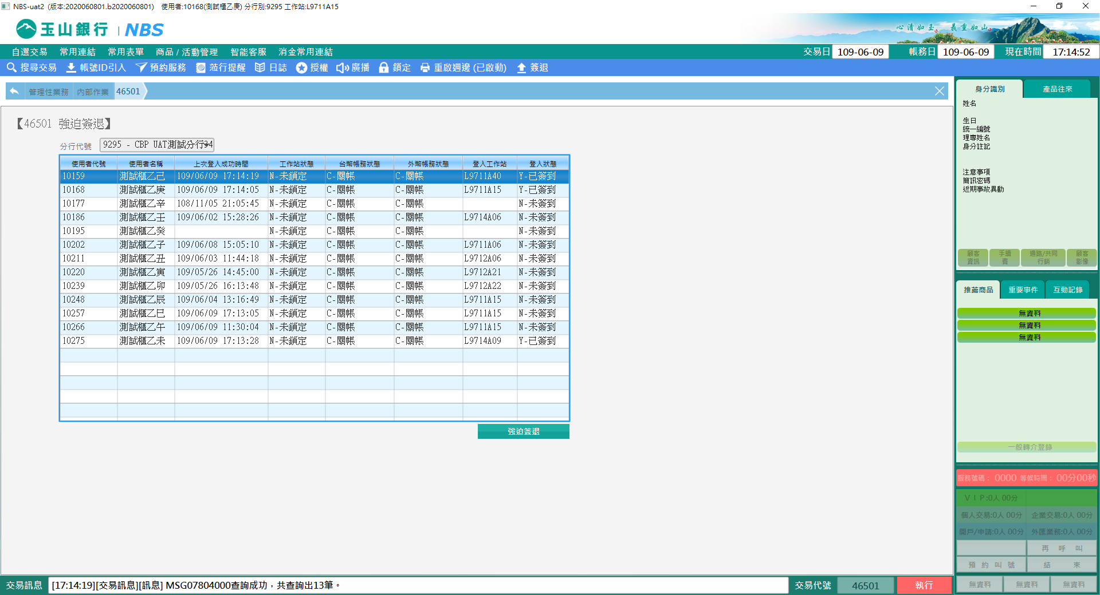

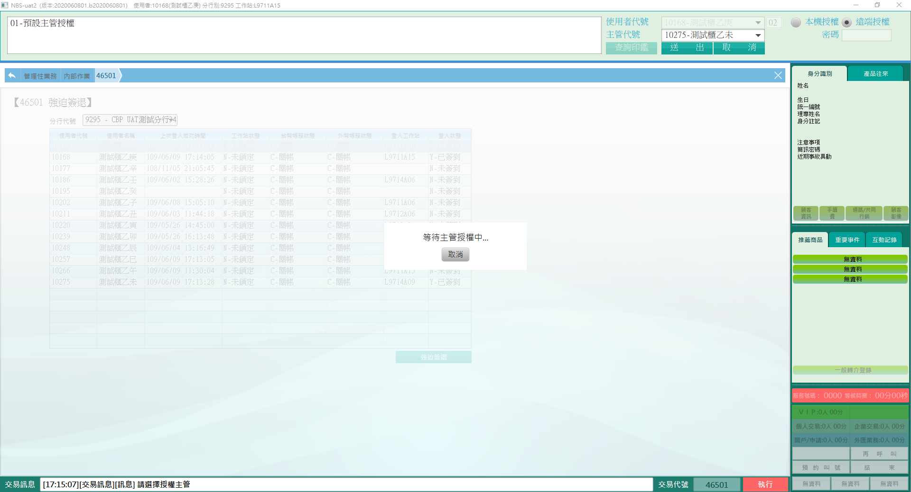

執行強迫簽退並請主管授權後之畫面，如下圖所示。

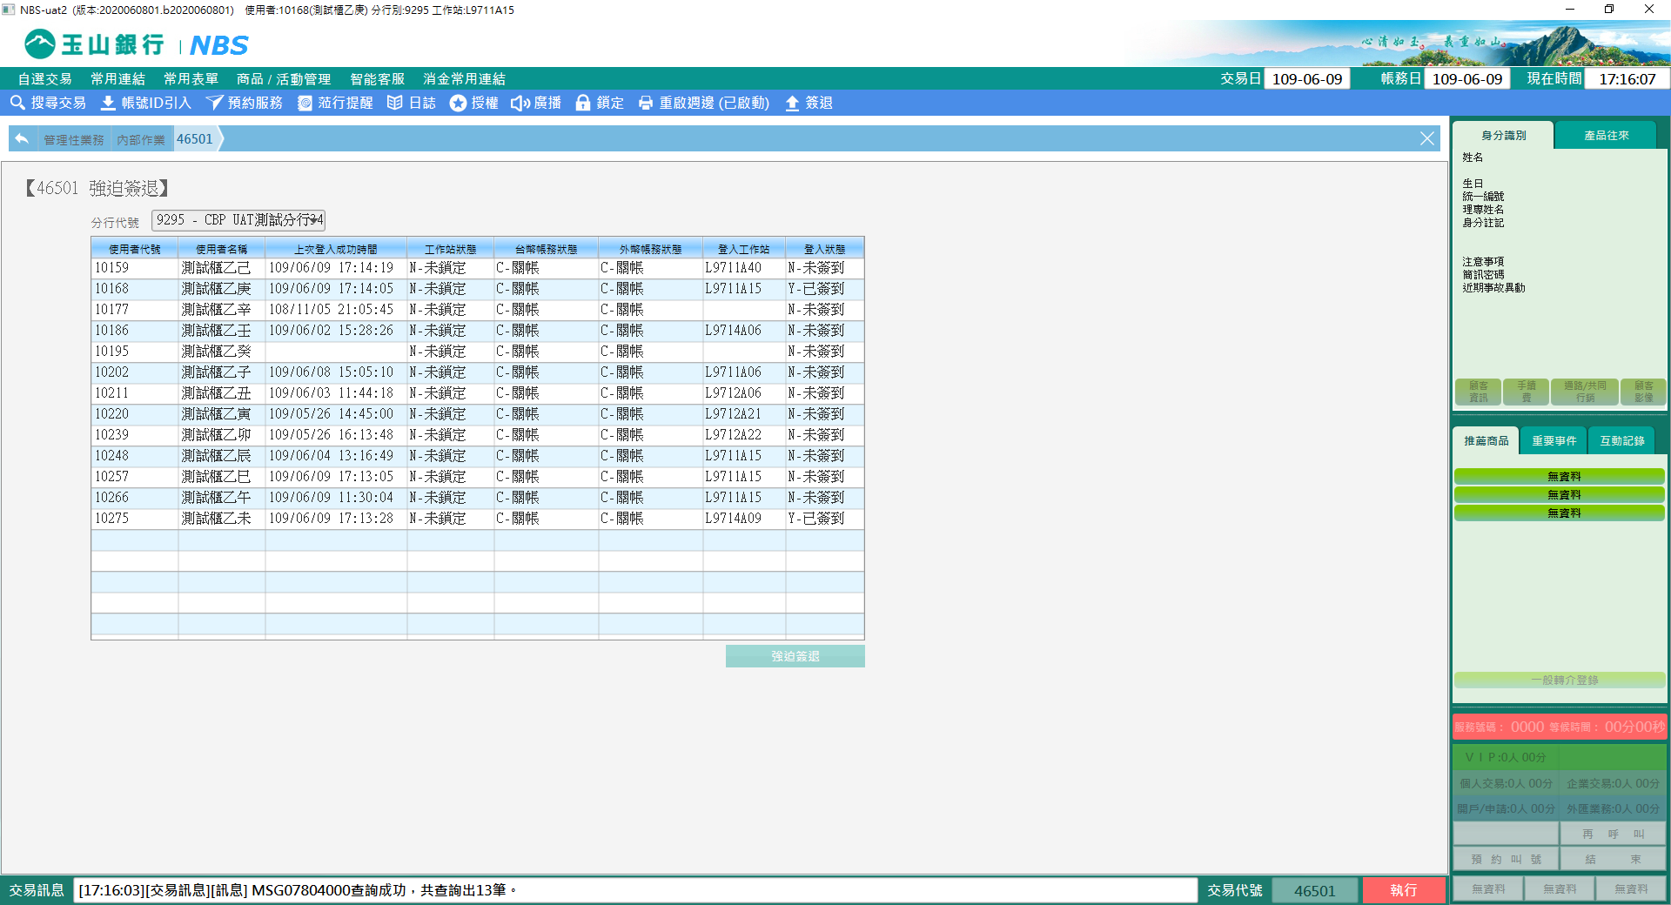

**肆、權限限制**

　　無。